**DA PERFORMANCE MUSICAL AO PENSAMENTO CRÍTICO:**

**uma experiência no PIBID música UDESC**

*Vânia Beatriz Müller*

*Arthur Boscato*

*Pedro Henrique de O. da Silva*

Atualmente, o Subprojeto Música atua na escola José Simão Hess da rede estadual de ensino, no Bairro Trindade, em Florianópolis, desde abril de 2014, com atividades musicais em sala de aula, em uma turma de 4º Ano e outra de 5º Ano dos Anos Iniciais, além de oficinas de violão extraclasse. Objetivamos ampliar também para oficinas de canto, de piano, de flauta, de pífano e de percussão, bem como ampliar nossa atuação em sala de aula, com educação musical curricular. A partir do semestre corrente, passamos a agregar Estágios Curriculares Obrigatórios, do currículo do Curso de Licenciatura em Música da UDESC.

No presente texto é a formação dos pibidianos que mais centralmente pretendemos abordar, inclusive sob a perspectiva dos próprios bolsistas do PIBID Música, dando-lhes voz e a oportunidade do exercício da autonomia responsável.

Nossa dinâmica envolve orientações semanais com a coordenadora, em duplas ou em trios e reunião coletiva do grupo completo, a depender das demandas teóricas e pedagógico-musicais, em que nossos contextos de atuação nos vão colocando. Porém, mais centralmente nos referiremos aqui a uma atividade que nos acompanhou por três anos. Neste momento está suspensa, para ser retomada ainda em 2015. Nos reuníamos todas as quintas-feiras à tarde, enquanto um grupo musical que realizava *Recitais Didáticos.* Nestas apresentações públicas, os estudantes tinham a tarefa de levar a plateia – fosse de crianças ou adultos – a fazer música junto com o grupo, em algumas músicas do repertório. Procuramos realizar os recitais didáticos em escolas de regiões rurais e urbanas de Florianópolis, onde atingimos uma média de público de 400 pessoas, anualmente.

O objetivo era estimular os licenciandos em música a ousar conhecer e aprender, também, com contextos e grupos sociais que não lhes são familiares. Assim, procuramos buscar um conhecimento prévio dos contextos onde se dariam os recitais didáticos, planejando um repertório diverso em estéticas de gêneros musicais, já contemplando, também, a diversidade musical encontrada entre os próprios estudantes que formavam o nosso grupo.

**A *Companhia Musicar***

O nascimento deste grupo musical deu-se, principalmente, a partir de três objetos de reflexão, que nos acompanham permanentemente, transversalizando nossas leituras, encontros e atividades pedagógico musicais no programa: (1) a experiência como docente – por parte dos estudantes bolsistas, todos tendo atuado em aulas de musicalização ou oficinas de instrumento (canto, teclado, violão e percussão) –, (2) o papel do professor enquanto formador de opinião, de gosto estético e de visões de mundo – seja ele um licenciando (futuro educador) ou um docente atuante profissionalmente, a responsabilidade de se colocar como direcionador da busca ao conhecimento não pode ser desconsiderada – e (3) compreender teoricamente a performance musical a partir dos aspectos comunitário e vivencial da música (SMALL, 1989, 1998) fazendo música; buscando singularidade e em conjunto. Assim, ao mesmo tempo em que tocávamos, preparávamos os *Recitais Didáticos.* Neste ponto, nos vemos coadunados com um dos objetivos da CAPES com o presente programa, o de “contribuir para a articulação entre teoria e prática necessárias à formação dos docentes, elevando a qualidade das ações acadêmicas nos cursos de licenciatura”.

Fundamentada mais centralmente em Christopher Small e Murray Schafer (2011, 2009), a Companhia Musicar pretende ser, também, uma oportunidade, durante a licenciatura, para que os futuros educadores musicais acessem e se apropriem de objetos sonoros alternativos, em equidade com os instrumentos musicais convencionais ou industrializados, que os mesmos tocavam previamente, através de um repertório aberto à criação coletiva, com estímulos à improvisação musical e à exploração timbrística da matéria sonora. Surgia, assim, um objeto de estudo que se tornaria característica marcante nas performances musicais do grupo: a *alteridade sonora.*

Instrumentos tradicionais – saxofone, flauta, guitarra, contrabaixo, bateria, violão – partilham o tempo e o espaço com objetos sonoros alternativos – bacia com água, conduíte plástico (produzindo sons de ventos), sementes, roda de bicicleta, apitos de pássaros, folhas secas, sacolas plásticas (produzindo sons de chuva), madeiras e papelões que podem reproduzir sons de sapos, e uma enorme diversidade de objetos inusitados, principalmente de madeira e de metal, como pedal de máquina de costura antiga, e a estrutura metálica de carteiras de sala de aula; que estava indo parar no lixo, não fosse nossa curiosidade atenta em conhecer as sonoridades de quaisquer objetos que vemos passar a nossa frente. Algumas imagens ilustrativas, abaixo:

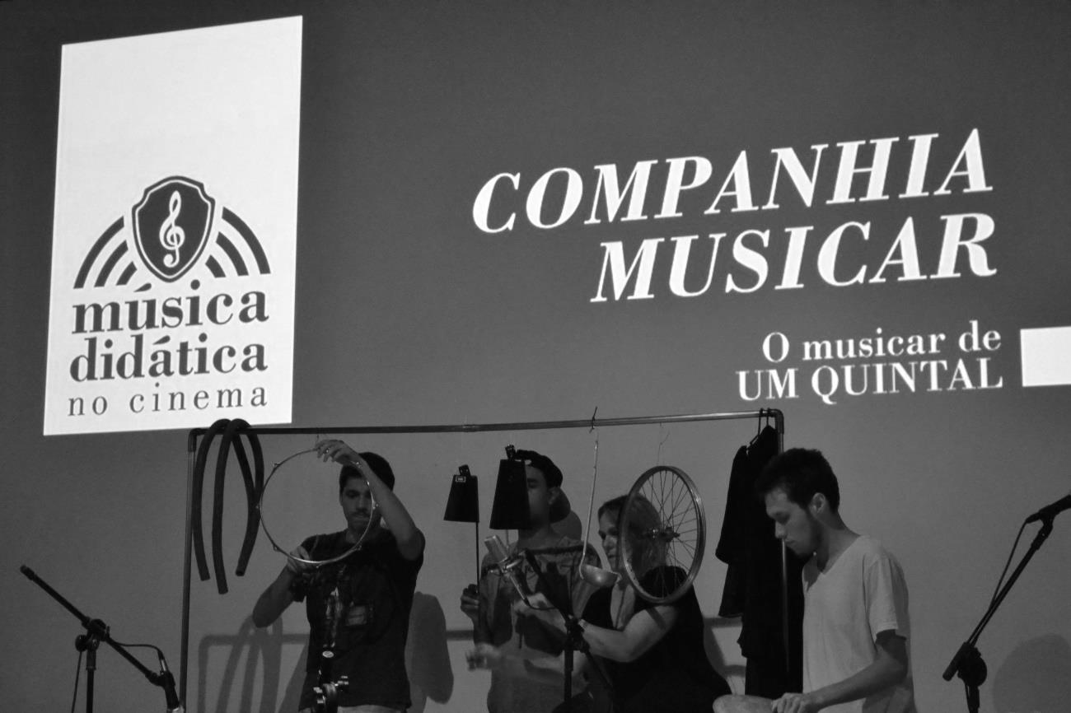

Fig 1: Objetos sonoros alternativos suspensos em arara Foto: Daniel Oliveira. Recital Didático no cinema do CIC. Florianópolis, 13.12.2013.



Fig. 2: Sementes de pistache costuradas com fio de nylon. Foto: Bianca Scliar, 05.11.2012. Sala 2 do CEART/UDESC, ensaio. Foto: Bianca Scliar, 05.12.2012. Sala 2 do CEART/UDESC, ensaio.

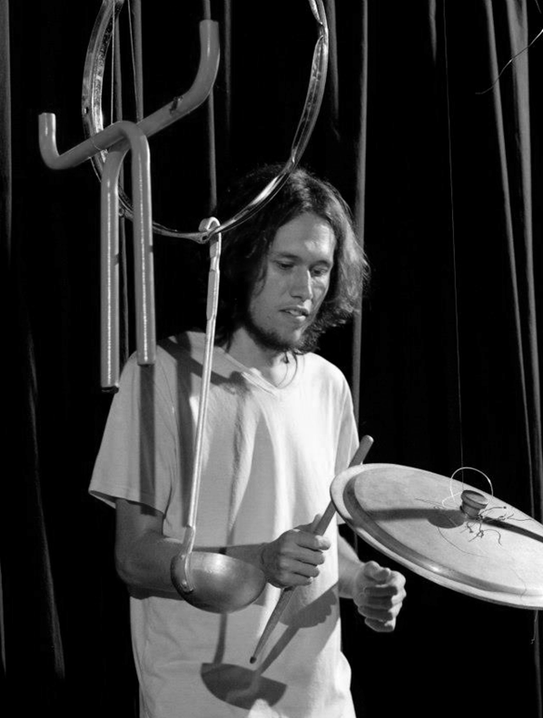

Fig. 3: Metais. O mencionado suporte de carteira de sala de aula está suspenso em sentido oposto (de “cabeça” para baixo). Foto: Bianca Scliar, 05.12.2012. Sala 2 do CEART/UDESC, ensaio.

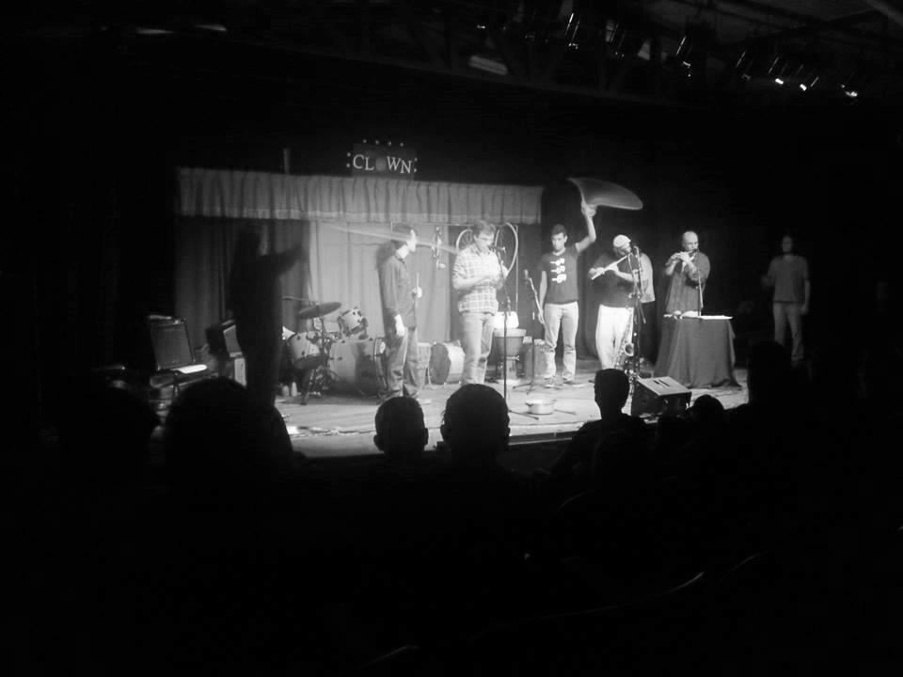

Fig 4: Som de ventos produzidos por conduíte plástico. Recital na UEM, Maringá, PR

Foto: Sérgio Mendonça, 29.09.2013.

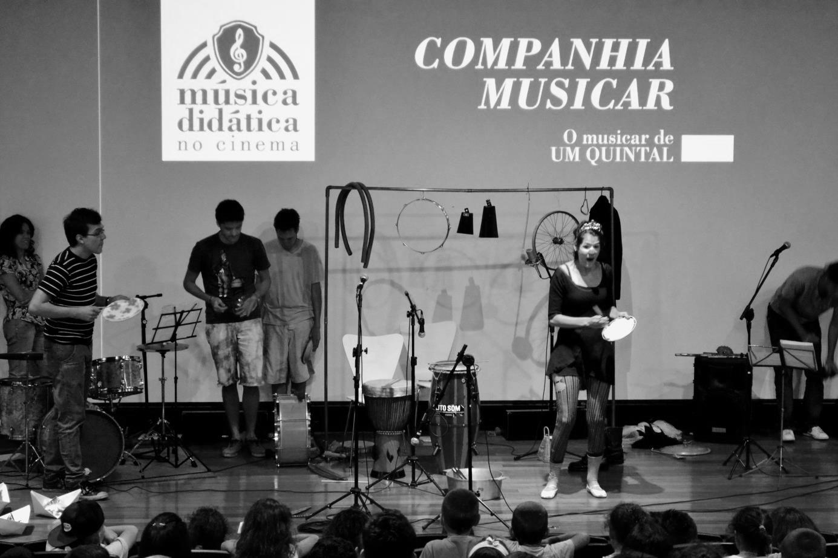

Fig 5: Execução da música “Samba de pratos para Lynda Collapso” (Participação da atriz e Palhaça Rhaisa Muniz) Foto: Daniel Oliveira. Recital Didático no cinema do CIC. Florianópolis, 13.12.2013.

A Companhia Musicar proporcionou tempos-espaços de construção e sistematização de conhecimento músico pedagógico, para todo o corpo discente do Curso de Licenciatura em Música, na medida em que estudantes das diversas fases do curso tomam contato com uma performance que subverte hierarquias historicamente estabelecidas no campo da Música, e problematiza a qualidade de nossas relações com a música. A cada performance musical, nas próprias dependências do Departamento de Música, pretendemos que este conhecimento lhes oportunize, principalmente:

1. fazer música – e levar crianças e adultos a fazer música – como algo que leva em si uma satisfação inerente (SMALL, 1989);
2. desconstruir as dicotomias e fragmentações entre as disciplinas tidas como “de teoria” e “de prática” e disciplinas tidas como “de música” e “de educação”;
3. desejar conhecer os sentidos subjacentes a quaisquer práticas musicais e a compreender a enorme importância do educador musical relativizar juízos de valor sobre a música de quaisquer grupos sociais, em qualquer tempo e contexto histórico.
4. o discernimento de especificidades do contexto escolar e dos grupos sociais comunitários, tanto quanto aprofundar o conhecimento sobre o que há em comum entre ambos.

Para chegar às intenções mencionadas acima, há que passar – a nosso ver, inevitavelmente – pela concepção de música e de performance musical com a qual se realiza atividades musicais, em quaisquer contextos. Estamos compreendendo a importância e as razões de esta premissa estar presente em todas as disciplinas que a coordenadora do presente subprojeto ministra, refletindo com as e os estudantes sobre as razões pelas quais, através de atividades, estamos sugerindo às pessoas que ponham a música em suas vidas, de um modo particular. Isto, porque está atrelado a uma questão que nos é colocada enquanto educadoras/es musicais: desenvolver habilidades que nos possibilitem levar quaisquer pessoas a fazer música, independente de seus saberes musicais. Premissa associada diretamente ao aspecto vivencial da música (SMALL, 1989).

**Repertório e Sonoridades: os valores culturais subjacentes às escolhas**

O ponto inicial da atividade do grupo musical do PIBID Música foi a escolha do repertório. O que pautou esta etapa foi a valorização da música brasileira, tanto em seus gêneros formativos quanto em seus derivados, evitando atribuições de valor que, segundo Adorno (1938), poderiam ser consideradas *fetichizadas[1]*. Ou seja, caso nos fixássemos no âmbito da música erudita ocidental, majoritariamente de representação e autoria européias, dar-se-ia maior importância a estilos reconhecidos historicamente – relegados a uma elite autointitulada como tal – e renegar-se-iam manifestações musicais contemporâneas importantes na construção da identidade cultural de diversos grupos sociais.

Um exemplo pertinente é o trazido por MÜLLER (2004, p. 56), quando a autora traz o exemplo hipotético de um educador musical atuando em uma favela, com aulas de viola – não a viola caipira, e sim, o instrumento do naipe de cordas nas orquestras sinfônicas. O fator agregativo da prática de ensinar música a pessoas que não teriam as condições financeiras necessárias para custear o estudo de um instrumento é inquestionável. O que nos faz pensar é o simbolismo contido na própria presença da viola e de seu repertório neste contexto. O estudo deste instrumento está intimamente ligado a um repertório erudito, europeu e antigo. A música ouvida, cantada e tocada no cotidiano da comunidade é outra. Uma música que, para ela, representa muito mais do que uma manifestação artística, mas uma maneira importante de se comunicar e se colocar como sujeito atuante dentro de uma sociedade segregativa. Esta segregação, neste caso, mostra-se na supervalorização de gêneros exteriores ao ambiente da comunidade e a própria cultura endêmica brasileira em detrimento de expressões musicais genuínas e identitárias.

As colocações de Adorno vem ao encontro de um tema de extrema relevância para a área de Educação Musical – a música da mídia de massa – tema que nos é caro tanto referente à infância, quanto ao mundo adulto. Em contraponto a isto, uma questão pertinente nos é sugerida por Green (2012, p. 65):

Para crianças em idade escolar, não só a “música popular” muda em poucas semanas, mas existe evidência de que alguns alunos escondem seus gostos musicais “reais” na escola para parecerem parte dos que escolhem música da mídia de massa dos Top 40. [...] Portanto, é razoável sugerir que a música de massa oferece um espaço cultural “seguro”, mesmo que nem sempre autêntico, em que os alunos podem habitar, e atrás do qual podem encobrir identidades culturais pessoais.

Assim, o nosso repertório deveria introduzir novas canções e gêneros ao público e, em alguma medida inserir a *música de massa* – tão familiar aos seus ouvidos –, porém, em uma releitura estética instigante e problematizadora. Isto desenvolveu em nós uma postura permanentemente atenta a apontar, através das nuances da linguagem musical, a cada arranjo, recriação e improvisos musicais, alteridades sonoras que, por contrastarem radicalmente, evidenciem a homogeneização hegemônica da mídia de massa. Pois, acreditamos que uma das funções da Educação Musical é, também, favorecer a emancipação frente ao domínio mercadológico-estético musical, e o enfraquecimento do que se pode chamar de “escuta passiva”, principalmente no que tange à infância e à adolescência.

Após a escolha do repertório, partimos para os arranjos, estes marcados, como mencionamos anteriormente, pela exploração investigativa de novos timbres e texturas, num clara problematização histórico-cultural e política trazida pela coordenadora. Da mesma maneira que durante a seleção do repertório, não se deu preferência a rótulos e afirmações prévias, o mesmo ocorreu durante a escolha da instrumentação. Instrumentos já conhecidos e tradicionais – aqueles que os integrantes do grupo originalmente tocam, violão, saxofone, flauta, guitarra, contrabaixo, bateria – partilham o espaço com folhas secas de palmeiras, sementes de flamboyant, bacia com água, conduíte plástico, sementes, aro de bicicleta, apitos de pássaros –, com a intenção de quebrar hierarquias e levar ao público novas texturas, mostrando que qualquer objeto poderá vir a soar enquanto instrumento musical.

**O PIBID Música na sala de aula: consequências do pensamento crítico**

Vale ressaltar como tem sido importante uma postura teórica entre nós, no sentido da apropriação de temas e conceitos vindos dos campos da Antropologia, Filosofia e Sociologia e dos Estudos Culturais, para o nosso discernimento quanto aos valores e à moral subjacentes às práticas sócio musicais. Esta é noção de cultura (GEERTZ, 1989) que tem nos servido o olhar e a escuta sobre nossa escola-núcleo, e ali, os processos intersubjetivos entre as professoras unidocentes de nossos 4º e 5º Anos e seus superiores, entre crianças e professoras, entre estagiárias em formação e crianças, entre a guarda vigilante e suas professoras prediletas, entre nós mesmos e a diversidade estética musical com a qual cada um/a se identifica mais singularmente, etc. Notamos que favorece certa fluidez na compreensão de que são forjadas as hierarquias entre instrumentos e entre gêneros musicais, por exemplo, ou, os *status* atribuídos a determinados saberes dos códigos da linguagem musical. Temos já o desvelamento de que mesmo as tradições tidas como as mais naturais foram histórica e culturalmente inventadas.

Nesta direção, nós pibidianos nos perguntamos: por que a escola também não se ressignifica? Por que em sua essência ela está igual a quando nossa geração frequentava o ensino fundamental e médio? Como pode uma experiência ser tão trágica, num contexto escolar tão inóspito e estressante para um colega bolsista – excelente estudante – a ponto de ele desistir da bolsa, do PIBID, depois de um ano e meio, por causa “do que a escola faz com os professores!” como deixou escrito em relatório? É para nos acostumarmos com depoimentos em relatórios de pibidianos, como este?:

as professoras regentes com gritos e ameaças pediam à outras para silenciarem e prestar atenção nas atividades propostas. Esse jeito violento de ter o controle da turma nos deixava muito revoltados, pois na nossa visão, de iniciantes professores, era inconcebível agir assim com crianças daquela idade, que sim, se distraem, se empolgam com as atividades e criam através delas. Esses momentos em que a liberdade de expressão/criação musical de cada aluno, começava a surgir, paralelamente às atividades propostas, era visto por elas de forma negativa, e rapidamente os impediam de continuar (Relatórios do PIBID Música, 12.12.2013).

Entendemos que outro depoimento merece estar aqui, para ilustrar, também, o poder reflexivo e de transcendência de dificuldades, ou melhor, transcendência da absoluta incompreensão, indignação e tristeza com a realidade escolar – temos registro de vários assim – , já que este não desistiu e permanece no programa, pela absorção e influência gradativa do estudo de temáticas e conceitos abordando, a partir das Ciências Humanas, o modo como se configura sistemicamente a realidade social onde ele está inserido:

Dentro da academia nos iludem com uma perspectiva utópica sobre a educação, de que podemos aplicar uma pedagogia mais libertária que incentiva a expressão e a criatividade dos alunos. Que promove a experiência antes do acúmulo de matérias e conteúdos teóricos, que propõem que executar, agir, e fazer, antes de encher a cabeça com palavras, folhas e papéis, é a melhor maneira de ensinar. Porém, o ambiente escolar ainda está reprimido pela estética educacional clássica, a mesma que nossos avós, pais e muitos de nós passamos. Este modelo retrógrado segrega e estimula a competição entre os alunos (ALVES e GHIGGI, 2014), além de classificá-los por números e de romper com toda e qualquer liberdade criativa de expressão. Isso é muito desestimulante para o professor que entra na escola com outra perspectiva de educação, tentando levar em consideração os conhecimentos/experiências e até mesmo as vontades dos alunos referentes ao aprendizado de algo; e, por este caminho, fazer com que os conteúdos mais teóricos e técnicos sejam cobiçados pelos alunos. Esse chocar de realidades distintas provoca uma crise de identidade no indivíduo que se vê, então, num paradigma sócio ideológico de diferença abismal. Vejo que isso é, como diz Stuart Hall (1992) uma característica da pós-modernidade (Relatório Anual do PIBID Música, 11.02.2014).

Essas questões nos põem a refletir quanto aos objetivos centrais que a escola possui. Mas não estes que vimos expostos colados nas paredes da escola, com frases do tipo “*Estamos aqui para pesquisar, estudar, criar, jogar e construir um mundo melhor.”* Onde parece que sim, a escola está cumprindo o seu papel, o de formar cidadãos capazes de se relacionar com o próximo, com o diferente, capazes de entender como funcionam os sistemas que regem nosso mundo, e saber questionar, criticar, avaliar suas ações, seu comportamento. Mas infelizmente, por trás dessa máscara tão bela está a face real da nossa escola: essa coisifica, ataca os vínculos, homogeneiza as conciências, os pensares, os quereres, “fragmenta e formaliza” (PELLANDA, 2001, p.11).

Estamos aprendendo, também, que “produtivismo” é outro conceito intimamente a ver com o sistema neoliberal, e que ele explica porquê, num ambiente de escola assim, o mais importante é os alunos obterem aprovação no vestibular, e fazer uma faculdade, se formar, e ser mais uma peça na mão de obra dessa engrenagem sistêmica (GENTILI, 1995); esta constatação traz, recorrentemente, os licenciandos a se perguntarem:

Qual o espaço que a arte possui nessa ambiência? Qual o espaço da música nisto? Já que ela não é conteúdo de vestibular, e já que quem está para ensinar, parece se relacionar, não com pessoas, mas com os números ou coisas (Registro em Relatório Anual, 04.02.2012).

Trazemos estes registros para ilustrar a importância de apropriar-se de fato daquilo que teoricamente nos ajuda a compreender o mundo. É na interface das implicações do fato de a escola ser produto e (re) produtora da cultura, que mantemos regenerados nossos princípios ético-políticos, na estruturação de nossa práxis músico pedagógica. A grande importância do licenciando em música ter contato com esta problematização cultural é que ela engendra, em si mesma, a noção da sua responsabilidade enquanto educador e educadora musical.

É porque estamos percebendo que é sistêmico, que vem do mesmo lugar os juízos de valor entre estilos ou instrumentos musicais, atribuição distintiva de *status* musical, preconceitos repressores, que relegam o menos valorado ao rol do som marginal, que estamos respondendo, por exemplo, com a junção de instrumentos de tradições diferentes num mesmo contexto, sem hierarquias pré-definidas. É o que está subjacente à nossas escolhas de colocar o saxofone soando com as sementes, o acordeom soando por entre os raios da roda de bicicleta, a guitarra elétrica dialogando com a tampa de panela, e de fazer questão de o espetáculo iniciar com solo de água[2], no escuro, e depois das mentes silenciadas.

**Considerações**

No presente texto nos propusemos a refletir sobre a importância de uma abordagem crítica e politizada na formação de futuros educadores musicais. No caso da educação musical, tanto no Brasil como em diversos países, são escassos os currículos universitários que se ocupam com a escola enquanto produto e (re) produtora de valores e mecanismos que dão continuidade e reafirmam o que Pellanda (2001, p. 11) nomina de “verdade única”: a lógica do mercado. Quisemos aqui manifestar o quão importante já foi e está sendo, para nossa formação, passar a ter consciência do que seja o produtivismo, por exemplo, e ter condições de problematizar a própria universidade e, então, compreender seu/nosso cotidiano burocrático, produtivista, impessoal, fragmentado e de rígida formalização (SANTOS, 2010; MCLAREN, 2001).

Estamos apreendendo que qualquer inserção social que venhamos a realizar enquanto educadores e educadoras musicais, tanto na escola quanto em ações sociais e ONGs, nos diz respeito, sim, todos os desdobramentos do que nos condiciona sistemicamente e que isto se estende a quaisquer grupos sociais em que por ventura viermos a atuar profissionalmente.

Pretendemos aqui, ao contrário de demonstrar desânimo e descrença com o universo da Educação e da Escola, apontar algumas possibilidades de problematizar, subverter e humanizar esse modo de organização sócio sistêmica, a partir de uma Educação Musical que contemple a música através do que nela se pode começar a dimensionar a importância da música na vida humana, seus aspectos comunitário e vivencial (SMALL, 1989, 1995, 1998). Vemos que mesclam-se em uma mesma reflexão, processual e temporal, nossa própria formação e nossa tomada de consciência de que o mundo onde estamos inseridos é sistêmico. Mas o que isto tem suscitado em nós é o desejo de intervir na naturalização do *status quo* social, político e cultural, e que isto é viável através da música.

**REFERÊNCIAS**

ALVES, M. A.; GHIGGI, G. Ética e cultura dialogal:o valor da transitividade crítica-reflexiva em educação. *Imagens da Educação*, v. 4, n. 2, p. 53-60, 2014.

GEERTZ, Clifford. *A Interpretação das Culturas.* Rio de Janeiro: LTC Editora, 1989.

GENTILI, P. Neoliberalismo e educação:manual do usuário. In: Silva, Tomaz; Gentili P. *Escola S. A.: Quem ganha e quem perde no mercado educacional do neoliberalismo*. São Paulo: Editora CNTE, 1995.

HALL, S. *A identidade cultural na pós-modernidade*. Rio de Janeiro: D P&A editora, 1999.

LARROSA, Bondiá. Notas sobre a experiência. Palestra proferida no 13° COLE – *Congresso de leitura do Brasil*. Unicamp, Campinas, SP, no período de 7 a 20 de julho de2001.

MÜLLER, Vânia. Ações sociais em educação musical: com que ética, para qual mundo?. In: *Revista da ABEM*, Porto Alegre, v. 10, p. 53-58, 2004.

MCLAREN, Peter. *A Pedagogia da Utopia*. Santa Cruz do Sul: EDUNISC. 2001.

PELLANDA, Nize “À Guiza de Introdução: reflexões sobre neoliberalismo e subjetividade.” In: MCLAREN, Peter (2001) *A Pedagogia da Utopia*. Santa Cruz do Sul: EDUNISC, p. 7-27, 2001.

SANTOS, Boaventura de S. *Gramáticas do Tempo*: para uma nova cultura política. São Paulo, Cortez Editora, 2013.

____________________. *Descolonizar el Saber. Reinventar el poder*. Ediciones Trilce. Extencion Universitária. Universidad de la República. Montevideo, Uruguay. 2010.

SCHAFER. Murray. *Educação Sonora*. São Paulo. Editora Melhoramentos. 2009.

_______________. *A Afinação do Mundo*. São Paulo: Editora Unesp, 2011.

SMALL, C. *Musica, sociedad, educación*. Madrid: Alianza Editorial, 1989.

______________. *Musicking:* A Ritual in Social Space. In: RIDEOUT, R. (Org.) Sociology of Music Education Symposium. University of Oklahoma, 1995. p. 1-12.

______________. *Musicking:* the meanings of performing and listening. Hanover: Wesleyan University Press, 1998.

1. Um trecho de *O Fetichismo na música e a regressão da audição*, de Adorno, que exemplifica o que é, para ele, o *fetichismo* é: “[...] o mais conhecido é o mais famoso, e tem mais sucesso. Consequentemente, é gravado e ouvido sempre mais, e com isto se torna cada vez mais conhecido.” (ADORNO, 1996, p. 75)
2. Não é som de água, produzido artificialmente por sintetizador. E sim, é som da água acondicionada, para este espetáculo, em uma grande bacia e produzido pelo movimento da mão de um dos bolsistas.